Of. nº 0805/2010 – GP

Sorriso - MT, em 17 de novembro de 2010.

AO

GRUPO GAZETA

A Câmara Municipal de Sorriso - MT, sensibilizada pelo falecimento do senhor CLÓVIS ROBERTO BALSALOBRE DE QUEIROZ, encaminha a MOÇÃO DE SOLIDARIEDADE nº 059/2010, a qual tramitou e foi aprovada na 04ª Sessão Itinerante do dia 16 de novembro do corrente ano.

Sem mais para o momento, externamos nossa solidariedade.

Atenciosamente,

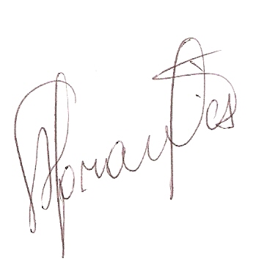
Francisco das Chagas Abrantes
Presidente

